Шаблон тезисов в Microsoft Word

**Иванов П.М.1**, Петров М.П.2

1 ИФП СО РАН, 630090, Новосибирск, пр. Ак. Лаврентьева, 13

2Новосибирский государственный университет, 630090, Новосибирск, ул. Пирогова, 2

Тезисы должны быть представлены в виде документа **Microsoft Word (docx).** Текст тезисов должен быть размещен **на листе формата А4, поля со всех сторон — 2 см. Текст тезисов должен занимать не более двух страниц.** Имя файла должно содержать следующую информацию в представленном порядке через дефис: фамилия и инициалы докладчика на русском языке (без пробелов и точек), номер доклада, если докладов несколько. Пример названия файла доклада: ИвановПМ-2.doc.

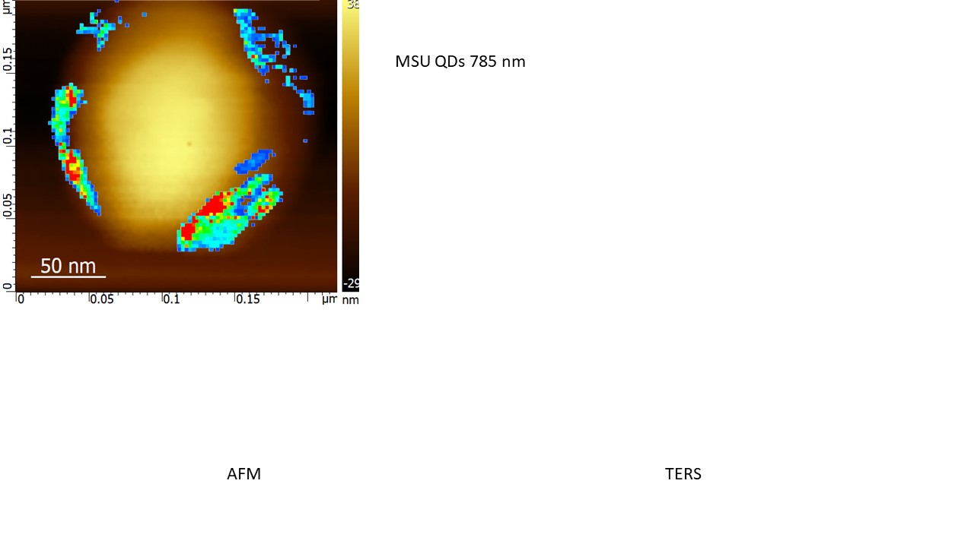

Рис.1. Карта интенсивности сигнала КРС нанокристаллов CdSe.

Этот шаблон выполнен с использованием стилей (прим. 1.Title, 2.Authors, 3.Main Text и т.д.), в которых заданы параметры шрифтов и абзацев. При написании тезисов пользуйтесь предлагаемыми стилями, но не изменяйте их атрибуты. Если вы не знаете, как работать со стилями, просто редактируйте данный шаблон. **Вы можете найти параметры каждого стиля в таблице 1 (см. ниже).** В качестве десятичного разделителя **использовать** **точку.**

Название доклада должно быть набрано **стилем «1.Title»**. В названии доклада с заглавных букв начинаются только первое слово и имена собственные. **Инициалы авторов набираются после фамилий и отделяются от них пробелом, докладчик выделяется полужирным шрифтом.** Список авторов набирается **стилем «2.Authors»**. Названия организаций, их почтовые адреса оформляются **стилем «3.Organizations»**. Если организаций несколько, то название каждой из них располагается на новой строке и нумеруется верхним индексом, который проставляется авторам из соответствующей организации. Основной текст набирается **стилем «4.Main Text»**.

Рисунки должны быть выполнены в градациях серого и помещены в объект «Надпись», размещенный в тексте. Один рисунок должен занимать не более 1/4 объема страницы. Подписи к рисункам набираются **стилем «5.Captions»**. Допустимое разрешение рисунков составляет **не менее 300dpi**.

|  |  |  |  |  |  |
| --- | --- | --- | --- | --- | --- |
| Таблица 1 – Параметры стилей | | | | | |
| Стиль | Размер | Начертание | Отступ, см | Интервал (До/После) | Междустроч. Интервал |
| 1.Title | 20 | Полужир. | 0 | 8/8 | Одинарный |
| 2.Authors | 16 | Обыч. | 0 | 0/6 |
| 3.Organizations | 14 | Курсив | 0.5 | 0/0 |
| 4.Main Text | Обыч. | 1 | 6/0 | 1.08 |
| 5.Captions | Курсив | 0 | 4/0 | Одинарный |
| 6.Tables | Курсив | 0 | 0/0 |
| 7.References | Курсив | 0 | 6/0 |

Таблицы должны быть вставлены в текст. Подпись таблиц осуществляется в верхней ячейке с использованием **стиля «5.Captions».** Таблицы наполняются с использованием **стиля «6.Tables»**.

В списке литературы приводятся фамилии и инициалы авторов, название журнала, номер тома (полужирным шрифтом), номер страницы и год выпуска (в круглых скобках) через запятые. Для книг указываются авторы, название, издательство и год издания (в круглых скобках). Список литературы набирается с использованием **стиля «7.References»**. В тексте тезисов ссылки на литературу даются цифрами в квадратных скобках [1].

**Тезисы, оформленные с отступлением от приведенных выше требований, не будут включены в сборник. Ниже приводится пример оформления тезисов.**

[1] S. Hikami et al., Progr. Theor. Phys., **63**, 707 (1980).

[2] I.M.Tsidilkovski, Band Structure of semiconductors, Pergamon, Oxford (1982).

Слоистый In2Se3 на поверхности Si(111) c гистерезисами температурной зависимости сопротивления

**Пономарев С.А.1,2**, Миронов А.Ю.1, Рогило Д.И.1

1 ИФП СО РАН, 630090, Новосибирск, пр. Ак. Лаврентьева, 13

2 Новосибирский государственный университет, 630090, Новосибирск, ул. Пирогова, 2

Изучение новых слоистых двумерных материалов, в частности In2Se3, является динамично развивающейся областью физики конденсированного состояния. Разнообразные свойства двумерных материалов обеспечивают перспективность их использования для создания электронных и оптоэлектронных устройств следующего поколения [1]. Однако, актуальной проблемой интеграции гетероструктур с кремниевой электроникой является поиск способов выращивания пленок In2Se3 с требуемой кристаллической структурой (фазой) и свойствами на кремниевой подложке.

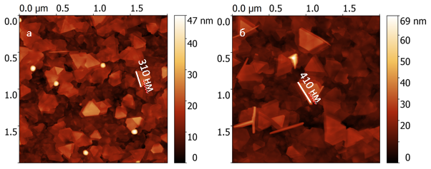

Рис.1. Топографические АСМ изображения пленок на поверхности Si(111): а – скорость роста 0,02 нм/c, толщина 8 нм, средний латеральный размер 3D островков 300 нм, среднее расстояние между островками 300 нм; б – скорость роста 0,0067 нм/с, толщина 12 нм, средний латеральный размер 3D островков 410 нм, среднее расстояние между островками 600 нм.

В данной работе с использованием *in situ* отражательной электронной микроскопии (ОЭМ) были выращены пленки In2Se3 на подложке Si(111) при температуре *Т*≈673 К, скоростях осаждения In: 0,9–1,5×1013 см-2с-1 и соотношением потоков In:Se в диапазоне 1:3–1:6 [2]. Наблюдавшиеся в процессе роста картины дифракции быстрых электронов на отражение подтверждали рост слоистого In2Se3. После выращивания около 3–5 нм In2Se3 происходило зарождение трехмерных (3D) островков. Методом атомно-силовой микроскопии (АСМ) показано, что высота атомных ступеней на поверхности пленок составляет около 1 нм, что соответствует высоте молекулярного слоя In2Se3. Согласно АСМ изображениям, 3D островки формировались за счет более быстрого роста кристалла вблизи выходов на поверхность дислокаций с винтовой компонентой. Показано, что уменьшение скорости роста сопровождается уменьшением концентрации 3D островков и увеличением их линейных размеров (Рис. 1).

Рис.2. Температурный гистерезис пленки In2Se3 толщиной 10 нм со скачком сопротивления.

Построена температурная зависимость электрического сопротивления пленки (Рис. 2). При понижении температуры вблизи *Т*=140 К обнаружено скачкообразное уменьшение сопротивления в ~ 104 раз. Обратный переход происходит вблизи *Т*=180 К. Полученный результат согласуется с обнаруженным методом сканирующей туннельной микроскопии структурным переходом в области 140 К–180 К [3]. В интервале температур 20–40 К обнаружен второй гистерезис, происходящий без скачка сопротивления пленки.

Работа выполнена при поддержке РНФ (грант № 18-72-10063) с использованием оборудования ЦКП «Наноструктуры».

[1] Xu M. et al., Chem. Rev., **113**, 3766 (2013).

[2] Poh S.M. et al., Nano Letters, **18**, 6340 (2018).

[3] Fan Z. et al., ACS Nano, **13**, 8804 (2019).